魔法少女契約管理システム　設計書

Ver 1.0.0

ミタキハラシステムズ株式会社

2017-08-11

# 概要

本パートでは本ドキュメントが対象とするシステムの概要を示す。

## システム概要

本書が対象とするシステムの概要を以下に示す。

### システムの名称

本書が対象とするシステムの名称は「魔法少女契約管理システム」（以下、本システム）とする。

### システムの目的

本システムは、インキュベーターによる魔法少女との契約に至る各プロセスの情報を管理し、希望と絶望の相転移によるエネルギーの効率的な抽出を支援することを目的とする。

### 用語の定義

少女

本システムが管理対象とする少女を指す。

30歳の魔法「少女」の存在も指摘されている[1]が、本システムでは年齢にかかわらず便宜的に「少女」の呼称で統一する。

本システムにおける少女は、本システムの利用者たるインキュベーター氏がその存在を認識してからのち、契約の段階に応じて後述の通り「魔法少女候補」「魔法少女」「魔女」のように状態を変化させる。

魔法少女候補

魔法少女としての契約以前の状態にある少女を指す。

魔法少女

魔法少女としての契約済みの少女を指す。

魔女

ソウルジェムの穢れが一定のレベルを超え、魔女化した状態の魔法少女を指す。

利用者

本システムを利用する主体となるインキュベーター氏を指す。

希望値

少女が持つ希望の度合いを数値化したもの。数値に単位の定義は無く、利用者がなんとなくフィーリングで入力する。

見込み値

少女から回収できると見込まれるエネルギーの度合いを数値化したもの。数値に単位の定義は無く、利用者がなんとなくフィーリングで入力する。

穢れ値

ソウルジェムの穢れの度合いを数値化したもの。~~穢れが100pt貯まると次回ボーナスがエピソードor裏ボーナスとなる。~~ 魔女化する値を100とした相対値で表す。

### ネットワーク構成

本システムのネットワーク構成は以下の通り。

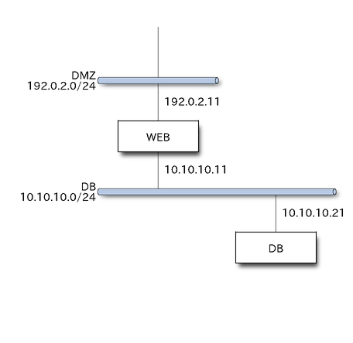

ネットワーク構成図

### 構成

本システムを構成する機能は以下の通り

* ダッシュボード
* 少女登録・更新画面
* 少女一覧画面
* 少女詳細画面

## システム運用フロー

本システムを用いた運用フローを以下に示す。

### 概要

本システムの運用フローの概要は以下の通り。各フェーズの内容については後述する。

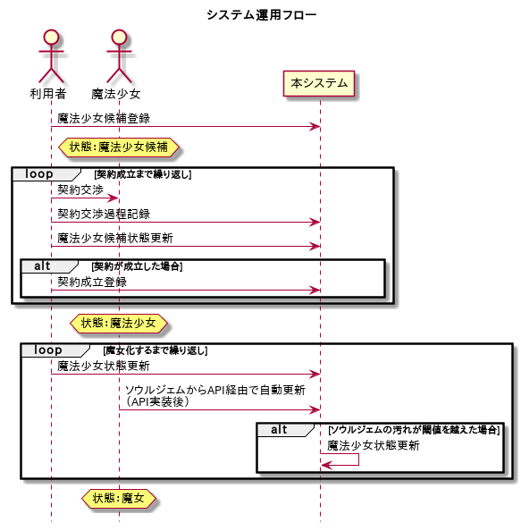

本システムは以下のフェーズからなる。

**魔法少女候補登録**

利用者は魔法少女となる可能性を持った少女の存在を認めた場合、本システムから魔法少女候補として登録を行う。

登録の際、最終的に得られるエネルギーの見込み値や契約確度等を合わせて入力することで、当期の営業目標に対する進捗を効率的に把握できる物とする。

**契約交渉**

利用者は少女との契約交渉を行う。

**契約交渉過程記録**

利用者は少女に対する契約交渉の過程を随時登録する。

**魔法少女候補状態更新**

契約交渉過程において見込み値や契約確度に変化が認められた場合、利用者は本システムから速やかにパートナー候補のデータを更新する。

**契約成立登録**

魔法少女候補との契約が成立した場合、利用者は本システムから契約成立登録を行う。

契約成立登録を行った以降、魔法少女候補の状態は「魔法少女」となる。

**魔法少女状態更新**

利用者は個々の個体が担当する魔法少女の状態を管理し、ソウルジェムの穢れの状態などの変化を随時、本システムから更新する。

後日実装予定のAPIを通じて、ソウルジェムから自動的に状態を更新することも可能とする。

ソウルジェムがグリーフシード化した場合、本システムの管理上では魔女となり、エネルギー改修済みとして案件はクローズされる。（状態は「魔女」となる）

### 備考

本来、各個体が記憶を共有する利用者において、個別の交渉経緯を共有するための仕組みは不要であるが、交渉経緯を記録することによって将来的な交渉技術の改善に資することが期待できるため、交渉過程の記録は必須とする。

## ステータス一覧

本システムで用いられるステータスの一覧を記す。

### 少女.状態

|  |  |  |
| --- | --- | --- |
| No | 値 | 状態名 |
| 1 | 0 | 魔法少女候補 |
| 2 | 1 | 契約済み |
| 3 | 2 | 魔女 |

#### 概要

少女の状態を保持する。

各状態の内容は以下の通り。

* 0:候補
  + 新たに登録された場合の初期状態
* 1:契約済み
  + 契約が成立し、対象者が魔法少女となった状態
* 2:魔女化
  + 対象者が魔女化した状態

# 画面設計

本パートでは本システムの各画面の設計について示す。

## ダッシュボード

本システムのダッシュボード画面の仕様を以下に示す。

### 概要

本画面は各少女の状態や、エネルギーの改修見込み値などを一望する機能を提供する。

### スクリーンショット

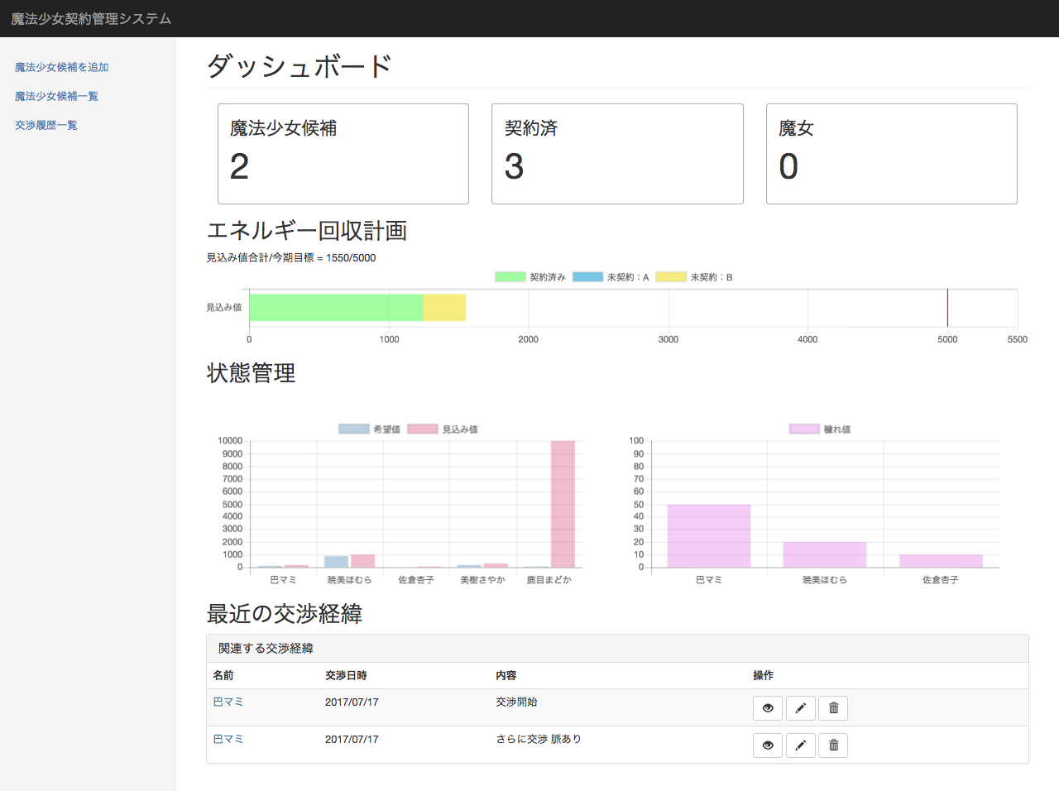

ダッシュボード画面

### 構成要素

本画面を構成する要素は以下の通り。

1. サマリー
2. エネルギー回収計画グラフ
3. 状態管理グラフ
4. 最新の交渉経緯

各要素の詳細は以下の通り。

1. サマリー

* サマリーには少女の状態別登録者数を表示する。
* 件数は以下の状態別に表示する。
  + 魔法少女候補
    - ステータスが「候補」の少女の総数
  + 契約済
    - ステータスが「契約済み」の少女の総数
  + 魔女
    - ステータスが「魔女」の少女の総数

1. エネルギー回収計画

* 今期のエネルギー回収目標に対する進捗を把握するためのグラフを表示する。
* 本項目には以下の情報を表示する。
  1. 今期の達成目標
  2. 上記に対する現在時点での見込み値の合計
* 上記の2については、以下の条件に該当する少女の見込み値の合計を表示する。
  + ステータスが「契約済み」であるもの
  + ステータスが「候補」でかつ「契約確度」がAまたはBであるもの
* すでに契約済みか、確度の高い見込み値のみを表示することで、今期目標に対してより現実的な進捗を管理することを目的とする。

1. 状態管理

* 登録された少女の状態を把握するためのグラフを表示する。
* 本項目には以下のグラフを表示する。
  1. 少女ごとの希望値、見込み値のグラフ
  2. 魔法少女ごとのソウルジェムの穢れ値のグラフ
* 1については、登録された少女のうちステータスが「候補」「契約済み」のいずれかの少女の情報を表示する。
* 2については、登録された少女のうちステータスが「契約済み」の少女の情報を表示する。

1. 最新の交渉経緯

* 登録された交渉経緯を直近の5件まで表示する。
* 交渉経緯に表示される項目は以下の通り。
  1. 名前
     + 交渉を行った少女の名前。
     + 該当する魔法少女候補詳細画面へのリンクを付加する。
  2. 交渉日時
     + 交渉を行った日時
  3. 内容
     + 交渉の内容
  4. 操作
     + 対象の交渉履歴に対する操作（詳細・編集・削除）

## 少女登録・更新画面

少女登録・更新画面の仕様を以下に示す。

### 概要

本画面は以下の目的のためのフォームを提供する。

* 少女を魔法少女候補として本システムに新規に登録する
* 登録された少女の情報を更新する

### スクリーンショット

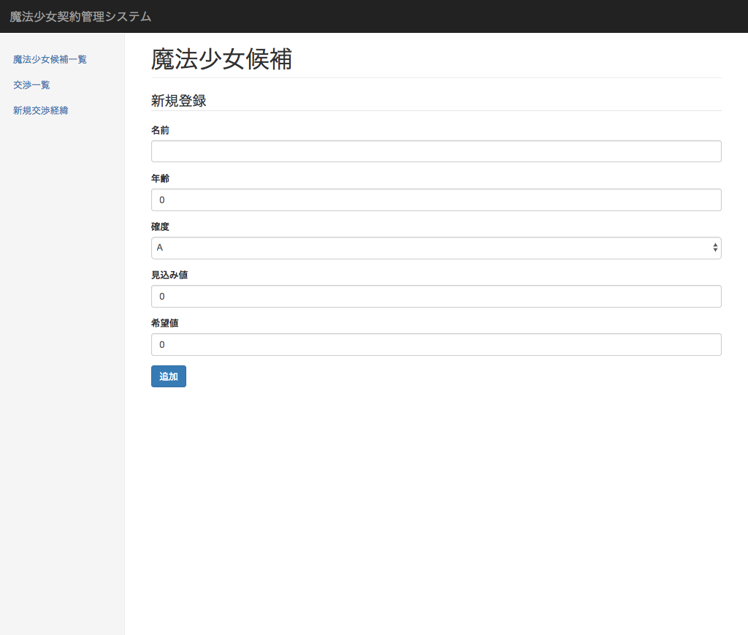

少女登録画面

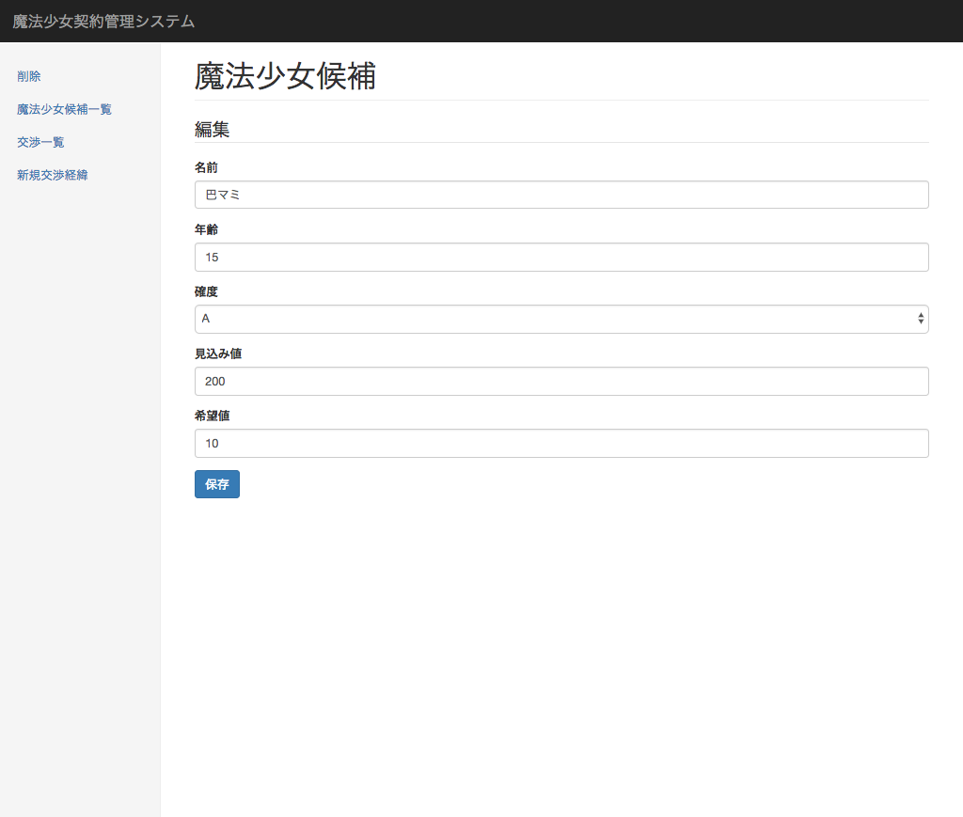

少女更新画面

### 構成要素

本画面を構成する要素は以下の通り。

1. 入力フォーム

各要素の詳細は以下の通り。

1. 入力フォーム

* 本画面に表示する入力フォームは以下の通り。

|  |  |  |  |  |
| --- | --- | --- | --- | --- |
| * No | * 項目 | * 種別 | * 長さ | * 必須 |
| * 1 | * 名前 | * テキスト | * 15 | * ○ |
| * 2 | * 年齢 | * 数値 | * 2 | * ○ |
| * 3 | * 確度 | * リスト | * 2 | * ○ |
| * 4 | * 見込み値 | * 数値 | * 2 | * ○ |
| * 5 | * 希望値 | * 数値 | * 2 | * ○ |

* 1. 名前
  + 少女の氏名を入力する。
  1. 年齢
  + 少女の年齢を入力する。
  1. 確度
  + 契約交渉時の成約確度をリストから選択する。
  + リストから選択出来る確度は以下の５段階とする。
    - A：成約確実
      * 対象者が明確に契約の意思を示した状態。
    - B：強い「願い」あり
      * 契約の動機となり得る強い「願い」がある状態。
    - C：「願い」あり
      * 漠然とした「願い」がある状態。
    - D：「願い」無し
      * 契約に対して明確な拒絶の意思は無いが、「願い」も無い状態。
    - E：契約意思無し
      * 契約に対して明確に拒絶の意思を示す状態。

1. 見込み値

* 少女から最終的に得られると見込まれるエネルギー量を入力する。
* 本入力欄は、担当者の主観に基づいて入力すること。
* 本入力欄にて登録された値は、ダッシュボードの「エネルギー回収計画」の合計値に反映される。

1. 希望値

* 少女が登録時点で抱く「希望」の度合いを入力する。
* 本項目は「希望」が「絶望」に相転移した際に得られるエネルギー量を見積もるための指標として利用される。

## 少女一覧画面

少女一覧画面の仕様を以下に示す。

### 概要

本画面は、システムに登録された少女の一覧を表示する。

### 構成要素

本画面を構成する要素は以下の通り。

1. 少女一覧テーブル

各要素の詳細は以下の通り。

1. 少女一覧テーブル

* 少女一覧テーブルの項目は以下の通り。

|  |  |
| --- | --- |
| * No | * 項目 |
| * 1 | * ID |
| * 2 | * 名前 |
| * 3 | * 年齢 |
| * 4 | * 状態 |
| * 5 | * 希望値 |
| * 6 | * 作成日 |
| * 7 | * 更新日 |
| * 8 | * 操作 |

* 1. **ID**
  + 少女を一意に識別するID
  1. **名前**
  + 少女の名前
  1. **年齢**
  + 少女の年齢[2]
  1. **状態**
  + 「ステータス一覧」を参照
  1. **希望値**
  + 「用語の定義」を参照
  1. **作成日**
  + データが登録された日時
  1. **更新日**
  + データが更新された日時
  1. **操作**
  + データに対する操作を行う為のボタンを表示
    - 詳細
    - 編集
    - 削除

# データベース設計

本パートでは本システムのデータベースの設計について示す。

## 少女テーブル

### 概要

魔法少女候補である少女のデータを保持するテーブル。

### テーブル定義

|  |  |  |  |  |  |  |
| --- | --- | --- | --- | --- | --- | --- |
| No | カラム名（論理） | カラム名（物理） | 型 | NULL | 初期値 | その他 |
| 1 | ID | id | int(11) | NO | NULL | AI |
| 2 | 名前 | name | varchar(20) | NO | NULL |  |
| 3 | 年齢 | age | int(11) | NO | 0 |  |
| 4 | ステータス | status | int(11) | NO | 0 |  |
| 5 | 契約確度 | reliability | varchar(5) | NO | NULL |  |
| 6 | 見込み値 | expectation | int(11) | NO | 0 |  |
| 7 | 希望値 | hope | int(11) | NO | 0 |  |
| 8 | 穢れ値 | uncleanness | int(11) | NO | 0 |  |
| 9 | 契約日時 | contracted_at | date | YES | NULL |  |
| 10 | 作成日 | created | datetime | NO | NULL |  |
| 11 | 更新日 | modified | datetime | NO | NULL |  |

#### カラム詳細

1. **ID**

* レコードを一意に指定するID。

1. **名前**

* 少女の名前。

1. **年齢**

* 魔法少女候補の年齢。

1. **ステータス**

* 少女の状態を保持する。
* 内容は「ステータス一覧」を参照

1. **契約確度**

* 契約交渉時の成約確度を保持する。
* 取り得る状態は以下の5段階とする。
  + A：成約確実
    - 対象者が明確に契約の意思を示した状態。
  + B：強い「願い」あり
    - 契約の動機となり得る強い「願い」がある状態。
  + C：「願い」あり
    - 漠然とした「願い」がある状態。
  + D：「願い」無し
    - 契約に対して明確な拒絶の意思は無いが、「願い」も無い状態。
  + E：契約意思無し
    - 契約に対して明確に拒絶の意思を示す状態。

1. **見込み値**

* 最終的に得られると考えられるエネルギーの見込み値。

1. **希望値**

* 魔法少女候補が抱く希望を数値化した値。

1. **穢れ値**

* ソウルジェムの汚れを数値化した値。
* 本項目は魔法少女候補との契約が成立し、魔法少女となった以降に更新可能となる。

1. **契約日時**

* 契約が成立した日付。
* 魔法少女候補の登録時はNullがセットされる。
* 契約成立登録を行った際に画面上で入力された値をセットする。

## 交渉履歴テーブル

### 概要

魔法少女候補との契約交渉履歴を保持するテーブル。

1回の交渉を1レコードとして記録する。

### テーブル定義

|  |  |  |  |  |  |  |
| --- | --- | --- | --- | --- | --- | --- |
| No | カラム名（論理） | カラム名（物理） | 型 | NULL | 初期値 | その他 |
| 1 | ID | id | int(11) | NO | NULL | AI |
| 2 | person_id | person_id | int(11) | NO | NULL |  |
| 3 | 交渉日時 | negotiated_at |  | date | NO | NULL |
| 4 | 本文 | body | text | NO | NULL |  |
| 5 | 作成日 | created | datetime | NO | NULL |  |
| 6 | 更新日 | modified | datetime | NO | NULL |  |

#### カラム詳細

1. **ID**

* レコードを一意に指定するID。

1. **person_id**

* personsテーブルの外部キー。

1. **契約日時**

* 交渉を行った日時。

1. **本文**

* 交渉の本文

1. http://amzn.asia/7MwTr0U
2. 本来であれば生年（月日）を登録して年齢は計算によって算出するべきであるが、2011年を起点としてその14〜15年前を誕生日として設定するとキャラクターがどんどん年を取ってしまうことから年齢を入力することとした。